1. **Hinduizm’in kutsal kitapları için aşağıdakilerden hangisi söylenemez?**

A) Vedalar, kutsal metinlerin en eskisidir.

B) Kutsal metinler, tarihî süreç içerisinde derlenmiş ve yazıya geçirilmiştir.

C) Hindu kutsal metinleri bilge kişilere ilham edilmiştir.

D) Tek bir bağlayıcı kutsal kitap bulunur.

E) Bütün Hindu geleneklerini Vedalar şekillendirmiştir.

1. **Aşağıdakilerden hangisi Hinduizm’deki karma ve tenasüh inancıyla ilgili bir bilgi değildir?**

A) Ölüm, mutlak son değil, yeni bir dünyevi hayatın başlangıcıdır.

B) Bütün varlıklar, kendi kaderlerini kendileri şekillendirir.

C) Ruh bir bedenden başka bir bedene geçerek yaşar.

D) İnsan bir kez ölecek ve sonra yeniden dirilecektir.

E) İnsan nirvanaya (mokşa) ulaşıncaya kadar sonsuz bir döngü içinde yeniden doğar.

1. **Aşağıdakilerden hangisi Budizm’deki dört yüce hakikatten biridir?**

A) Hayat, acı ve ıstıraplardan uzak yaşamaktır.

B) Acılara son vermek dünyada mümkün değildir.

C) Kişi dünyada istek ve arzularından vazgeçmemelidir.

D) Acı ve ıstırabın kaynağı, istek ve arzulardır.

E) Kişinin acı çekmesinin sebebi hep başkalarıdır.

1. **Aşağıda Sihizm inancıyla ilgili olarak verilen bilgilerden hangisi yanlıştır?**

A) Tanrı’nın mutlak tekliğini kabul eder.

B) Sihlerin kutsal kitabına Adi Granth denir.

C) Reenkarnasyon inancına sahiptirler.

D) Sihler, Cennet veya Cehennem’in varlığını kabul etmezler.

E) Karma inancını reddederler.

1. **Aşağıdakilerden hangisi Konfüçyüs’e göre üstün insanın özelliklerinden değildir?**

A) Erdemli davranır.

B) Kanunlar üzerinde kafa yorar.

C) Soyluluğuyla ön plandadır.

D) Genel olarak hayattan memnundur.

E) Yaşamında telaşsız ve rahattır.

1. **Yehova Şahitleri hangi ülkede kurulmuş dinî bir akımdır?**

A) Amerika B) İngiltere C) Rusya

D) Almanya E) Fransa

1. **Ermeni Kilisesi hakkında verilen bilgilerden hangisi yanlıştır?**

A) İlk Ermeni Kilisesi Eçmiyazin’de kurulmuştur.

B) Ermeni Kilisesi sekiz tane sakrament kabul eder.

C) Noel, 6 Ocak’ta kutlanır.

D) En üst ruhani liderine, Katoğikos/ Katolikas denilir.

E) Ermeni Kilisesi, millî bir kilisedir.

1. **Süryani Kilisesi hakkında verilen bilgilerden hangisi yanlıştır?**

A) Ritüeller, Süryanice yapılır.

B) Ayin sırasında erkekler önde, kadınlar arkada durur.

C) Süryanilerin ana merkezi her zaman Mardin olmuştur.

D) Ruhban sınıfı, diyakoz, rahip, piskopos ve Patrik şeklinde sıralanmaktadır.

E) Süryani Kilisesi yedi tane sakrament kabul eder.

1. **Yezidiler Tanrı’yı, Hudâ diye isimlendirirler ve Tanrı, evreni bazı melekler aracılığıyla yönetmektedir. Aşağıdakilerden hangisi yukarıda bahsedilen meleklerden biri değildir?**

A) Mikail B) Cebrail C) İsrafil

D) Samuel E) Azrail

1. **Aşağıdaki dinî grup-mekân eşleştirmelerinden hangisi yanlıştır?**

A) Ermeni Kilisesi - Akdamar Kilisesi

B) Yehova Şahitleri - Hayfa

C) Yezidilik - Şeyh Adî b. Müsafir’in Türbesi

D) Süryanilik - Deyru’z-Zaferan Manastırı

E) Türk Ortodoks Kilisesi - Galata

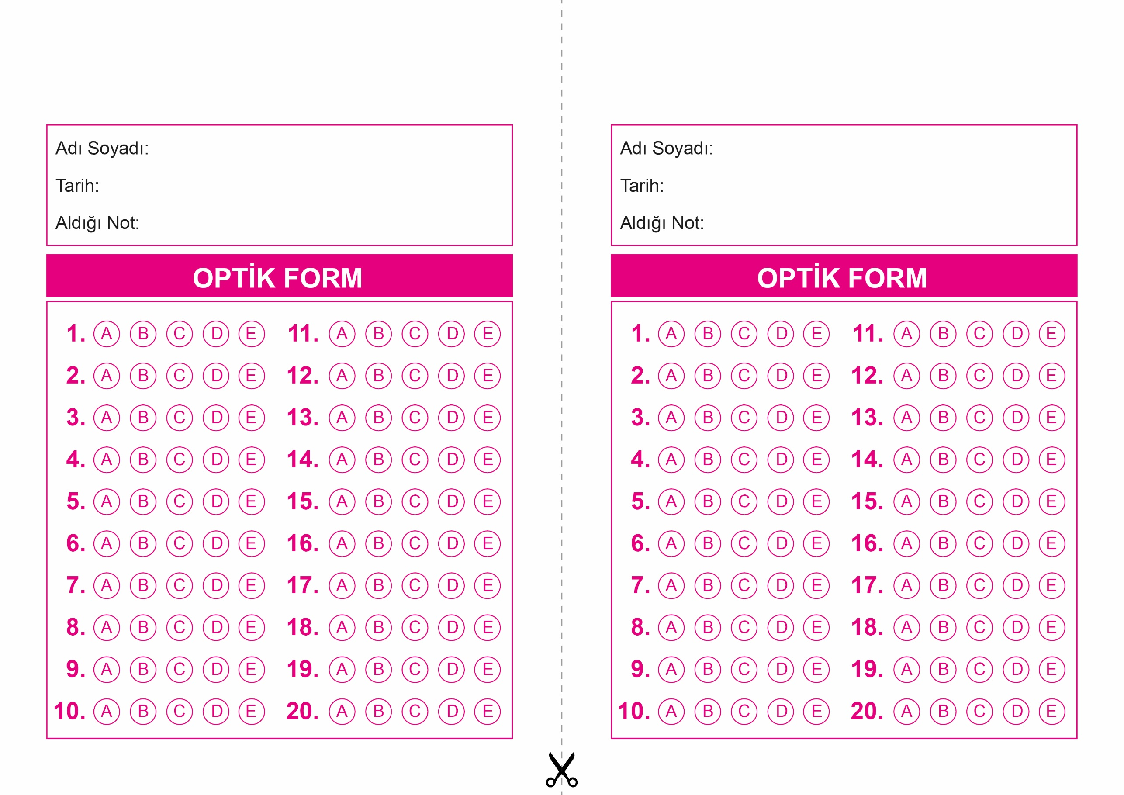

KARŞILAŞTIRMALI DİNLER TARİHİ

12. Sınıf 2.Dönem 2. Yazılı / Test Sınavı-1

|  |
| --- |
| Başarılar Dilerim ☺ |
| Din Kültürü ve Ahlak Bilgisi Öğretmeni |
| …………………………………………. |

DİN KÜLTÜRÜ VE AHLAK BİLGİSİ

6. Sınıf 2.Dönem 1. Yazılı / Sınav Soruları

OPTİK FORMU FOTOKOPİ İLE (A4 KAĞIDI) ÇOĞALTTIKTAN SONRA BURADAN KESEBİLİRSİNİZ.

KARŞILAŞTIRMALI DİNLER TARİHİ

12. Sınıf 2.Dönem 2. Yazılı / Test Sınavı-1



**12. SINIF SINAV VE CEVAP ANAHTARI İÇİN TIKLAYINIZ.**

